***Vistas***

* Login

* Pagina para registrar funcionario

**Administrador**

* Página principal (ve calendario y opciones)

* Pagina visualizar giras (Lista con opciones)

* Pagina ver información de la gira y modificarla.

* Pagina analizar gira

* Pagina Editar información administradora

* Pagina Registro Vehículos, Choferes, funcionarios.

* Pagina Visualizar Vehículos, Choferes, funcionarios (con sus opciones)**Tabla

  Descripción generada automáticamente**
* **Interfaz de usuario gráfica

  Descripción generada automáticamente**Pagina Modificar Vehículos, Choferes, funcionarios.
* **Tabla

  Descripción generada automáticamente**Ver reportes (opción de seleccionar tipo de reporte con espacio para mostrarlo y de descargar)

**Funcionario**

* Página principal (Muestra lista con giras realizadas por el funcionario y la posibilidad de seleccionar una y visualizar su estado y un botón para agregar nuevas solicitudes).

* Pagina visualizar gira

* Pagina realizar solicitud de gira

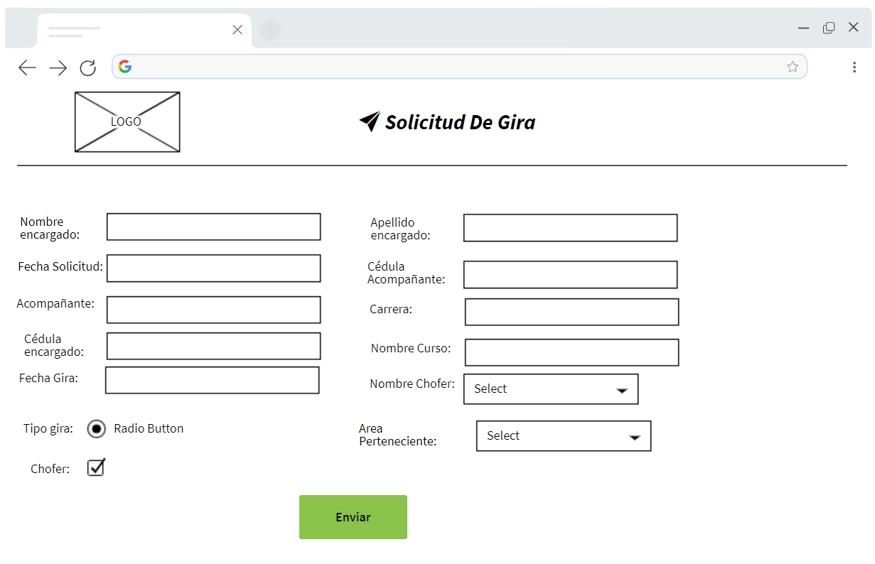

**Chofer**

* **Tabla

  Descripción generada automáticamente**Pagina información actual de gira
* Pagina actualizar información de la gira.

